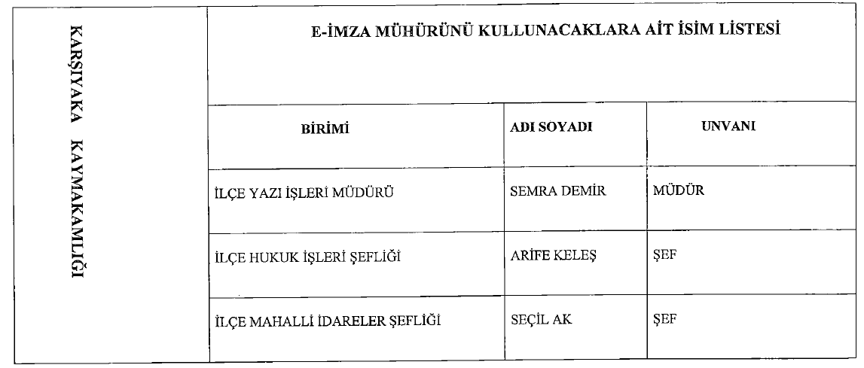

C:\Users\Administrator\AppData\Local\Microsoft\Windows\Temporary Internet Files\Content.Word\KARŞIYAKA NÜFUS.TİF